**МИНОБРНАУКИ РОССИИ**

**Санкт-Петербургский государственный**

**электротехнический университет**

**«ЛЭТИ» им. В.И. Ульянова (Ленина)**

**Кафедра САПР**

отчет

**по лабораторной работе №3**

**по дисциплине «Основы искусственного интеллекта»**

Тема: Нейронная сеть Хемминга

|  |  |  |
| --- | --- | --- |
| Студенты гр. 9302 |  | Ширнин К.В. |
|  |  | Квитко Д.В. |
| Преподаватель |  | Новакова Н.Е. |

Санкт-Петербург

2022

**Содержание**

Цель работы 3

UML-диаграмма 5

Описание классов 6

Ход работы 8

Пример работы программы 9

Вывод 11

Список используемой литературы 11

Приложение 12

# Цель работы

Приобретение и закрепление знаний и получение практических навыков работы с нейронной сетью Хемминга.

**Теория**

Нейро́нная сеть Хэ́мминга — вид нейронной сети, использующийся для классификации бинарных векторов, основным критерием в которой является расстояние Хэмминга. Является развитием нейронной сети Хопфилда.

Сеть используется для того, чтобы соотнести бинарный вектор

$x=\left(x_{1},x_{2},x_{3},…,x_{m},\right),$ где $x_{i}=\{-1, 1\}$, с одним из эталонных образов (каждому классу соответствует свой образ), или же решить, что вектор не соответствует ни одному из эталонов. В отличие от сети Хопфилда, выдаёт не сам образец, а его номер.

Сеть Хэмминга — трёхслойная нейронная сеть с обратной связью. Количество нейронов во втором и третьем слоях равно количеству классов классификации. Синапсы нейронов второго слоя соединены с каждым входом сети, нейроны третьего слоя связаны между собой отрицательными связями, кроме синапса, связанного с собственным аксоном каждого нейрона — он имеет положительную обратную связь.

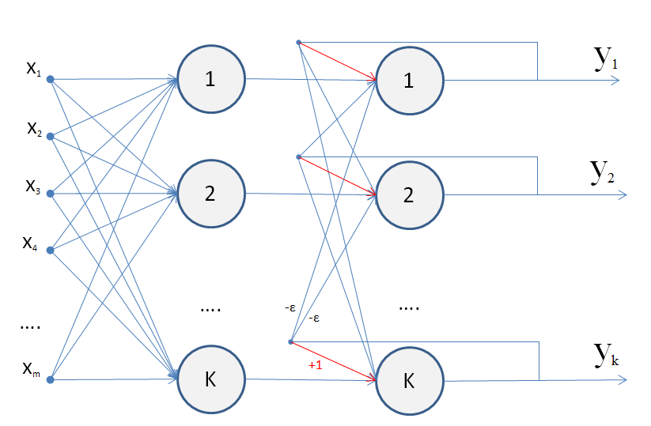

Рис.1.Схема сети Хемминга

Матрица весовых коэффициентов первого слоя получается из матрицы эталонных образов как {\displaystyle w_{ij}={\dfrac {x_{ij}}{2}}} , где матрица эталонных образов — это матрица , {\displaystyle K\times M}, каждая строка которой — соответствующий эталонный бинарный вектор. Функция активация определяется как

{\displaystyle f(s)=\left\{{\begin{matrix}0,&s\leqslant 0,\\s,&0<s\leqslant T;\\T,&s>T\\\end{matrix}}\right.}, где .{\displaystyle T={\dfrac {M}{2}}} Матрица весовых коэффициентов второго слоя имеет размер{\displaystyle K\times K}, и определяется как ,

{\displaystyle {\begin{bmatrix}1&-\epsilon &\cdots &-\epsilon \\-\epsilon &1&\cdots &-\epsilon \\\cdots &\cdots &\cdots &\cdots \\-\epsilon &-\epsilon &\cdots &1\end{bmatrix}},}

где .{\displaystyle \epsilon \in (0,{\dfrac {1}{K}}]} Таким образом, обучение производится за один цикл.

На вход подаётся классифицируемый вектор {\displaystyle {\vec {x^{*}}}}. Состояние нейронов первого слоя рассчитывается как {\displaystyle s_{1j}=w_{ji}x_{i}^{*}}. Выход нейронов первого слоя получается путём применения функции активации к состоянию, и становится начальным значением соответствующих нейронов второго слоя. Далее, состояния нейронов второго слоя получаются из их предыдущего состояния, исходя из матрицы весовых коэффициентов второго слоя, и процедура повторяется итерационно до стабилизации вектора состояния второго слоя — пока норма разницы векторов двух последовательных итераций не станет меньше определённого значения {\displaystyle E_{max}}(на практике достаточно значений порядка 0,1).

В случае, если в итоге один вектор положительный, а остальные отрицательные, то он указывает на подходящий образец. В случае же, если несколько векторов положительны, и при этом, не один из них не превышает  {\displaystyle E_{max}}, то это значит, что нейросеть не может отнести входящий вектор ни к одному из классов, однако положительные выходы указывают на наиболее схожие эталоны.

Количество нейронов зависти от количества букв, которые задали изначально.

# UML-диаграмма

На рисунке 2 представлена UML-диаграмма структуры программы

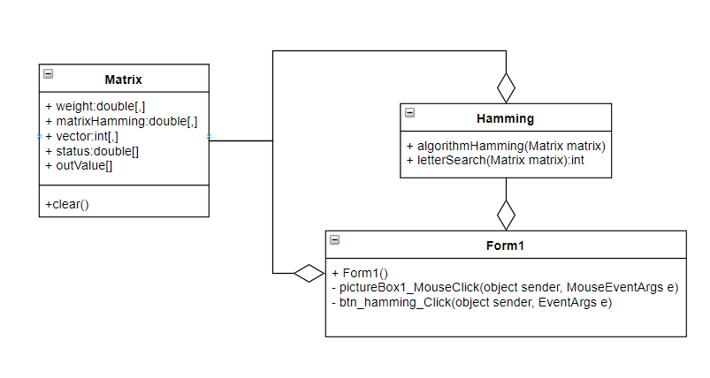

Рис. 2. UML-диаграмма

# Описание классов

Таблица 1 Описание методов класса Matrix

|  |  |  |  |  |  |
| --- | --- | --- | --- | --- | --- |
| Метод | Возвращаемый тип | Модификатор доступа | Входные параметры | Выходные параметры | Назначение |
| clear() | void | public |  | - | Очищает состояние нейронов и выходной вектор |

Таблица 2 Описание полей и свойств класса Matrix

|  |  |  |  |
| --- | --- | --- | --- |
| Имя | Тип | Модификатор доступа | Назначение |
| weight | double[,] | public | Весовые коэффициенты |
| matrixHamming | double[,] | public | Матрица хранит заданный набор 6 букв |
| vector | int[,] | public | Считывает изображение с pictureBox |
| status | double[] | public | Хранит состояние нейронов |
| outValue | double[] | public | Хранит состояние нейронов 2 слоя |

Таблица 3 Описание методов класса Hamming

|  |  |  |  |  |  |
| --- | --- | --- | --- | --- | --- |
| Метод | Возвращаемый тип | Модификатор доступа | Входные параметры | Выходные параметры | Назначение |
| algorithmHamming | void | public | Matrix matrix | - | Вычисляет весовые коэффициенты и нормирует вектор |
| letterSearh | int | public | Matrix matrix | Cur | Пытается найти похожую букву записанную пользователем |

Таблица 4 Описание полей и свойств класса Form1

|  |  |  |  |
| --- | --- | --- | --- |
| Имя | Тип | Модификатор доступа | Назначение |
| matrix | Matrix | private | Используются для хранения всех нужных массивов |

Таблица 5 Описание методов класса Form1

|  |  |  |  |  |  |
| --- | --- | --- | --- | --- | --- |
| Метод | Возвращаемый тип | Модификатор доступа | Входные параметры | Выходные параметры | Назначение |
| Form1 | - | public | - | - | Рисует панель для пользователя |
| pictureBox1_MouseClick | void | private | object sender, MouseEventArgs e | - | Рисует белый/черный квадрат, по координатам куда нажал пользователь |
| tn_hamming_Click | void | private | object sender, EventArgs e | - | Обрабатывает изображение и пытается найти похожую букву |

# Ход работы

Для выполнения данной лабораторной работы был выбран язык C#. Алгоритм Хемминга используется для сопоставления эталонных образцов изображения с изображением пользователя. Нейронная сеть сразу же обучается распознаванию 6 букв К, В, И. Т, О, Д, поэтому используются 6 нейронов. Пользователь не может менять буквы которые распознает сеть. Для отрисовки букв был использован PictureBox разделенный на 25 сегментов, нажатие на один из сегментов меняет его цвет на черный, либо белый, это изменение заносится в вектор как 1 или -1 соответственно.

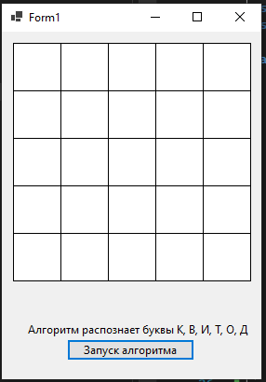

Рис.3. Пользовательский интерфейс

При запуске алгоритма, сеть обрабатывает входной вектор и записывает в массив status статус нейронов, дальше используется функция if для отбора положительных значений в массиве status. Дальше идет цикл который и ищет индекс нарисованной пользователем буквы, функция возвращает индекс найденной буквы, либо -1 если похожая не найдена.

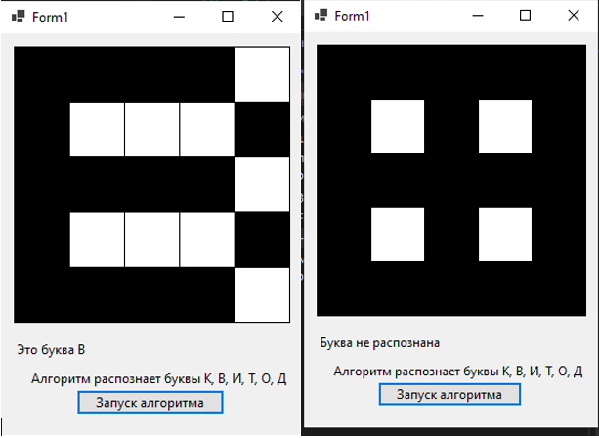

Рис.4. Результат работы программы при обнаружении и не распознании буквы

# Пример работы программы

Пользователь нарисовал букву Т, программа определила, что это буква Т

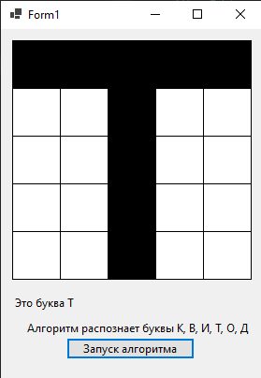

Рис.5. Работа программы при вводе буквы Т

Пользователь нарисовал букву О, программа определила, что это буква О

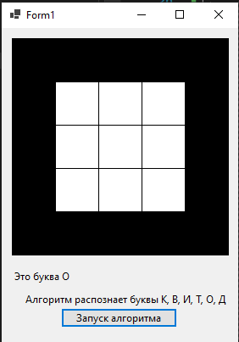

Рис.6. Работа программы при вводе буквы О

Пользователь нарисовал нечеткую букву К, программа определила, что это буква К

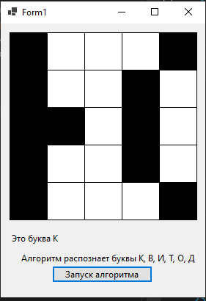

Рис.7. Работа программы при вводе буквы К

Пользователь нарисовал нечеткую букву И, программа определила, что это буква И

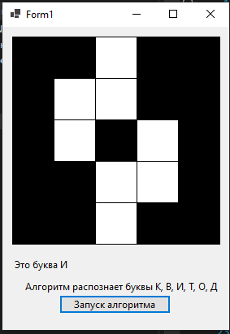

Рис.8. Работа программы при вводе буквы И

# Вывод

В ходе выполнения лабораторной работы была реализована нейронная сеть Хемминга, которая используется для определения чёрно-белого изображения размером 5 на5. Нейронная сеть легко определяет нарисованные пользователем буквы, но если вектора некоторых букв очень сильно схожи, то сеть будет путаться, либо вовсе не сможет найти букву.

# Список используемой литературы

1. Нейронные сети Хэмминга // NEURONUS URL: <https://neuronus.com/theory/nn/965-nejronnye-seti-khemminga.html> (дата обращения: 15.12.2022).
2. Нейронная сеть Хэмминга // Википедия URL: <https://ru.wikipedia.org/wiki/Нейронная_сеть_Хэмминга>

(дата обращения: 15.12.2022).

# Приложение

**Form1.cs**

using System.Drawing;

using System.Runtime.ConstrainedExecution;

namespace HammingNeuralNetworks

{

public partial class Form1 : Form

{

public Form1()

{

InitializeComponent();

pictureBox1.Image = new Bitmap(pictureBox1.Width,pictureBox1.Height);

using (Graphics g = Graphics.FromImage(pictureBox1.Image))

{

Pen p = new Pen(Color.Black);

for (int y = 0; y < pictureBox1.Height; y += 51)

{

g.DrawLine(p, y, 0, y, pictureBox1.Height);

g.DrawLine(p, 0, y, pictureBox1.Height, y);

}

}

for (int i = 0; i < 6; i++)

{

for (int j = 0; j < 25; j++)

{

matrix.weight[i, j] = matrix.matrixHamming[i, j] / 2;

}

}

label1.Visible = false;

}

Matrix matrix = new Matrix();

private void pictureBox1_MouseClick(object sender, MouseEventArgs e)

{

int x = e.X / 51;

int y = e.Y / 51;

Graphics g = pictureBox1.CreateGraphics();

SolidBrush solidBrush;

if (matrix.vector[0,x + y * 5] == -1)

{

solidBrush = new SolidBrush(Color.Black);

matrix.vector[0, x + y * 5] = 1;

}

else

{

solidBrush = new SolidBrush(Color.White);

matrix.vector[0,x + y * 5] = -1;

}

g.FillRectangle(solidBrush, x * 50 + x + 1, y * 50 + y + 1, 50, 50);

}

private void btn_hamming_Click(object sender, EventArgs e)

{

Hamming.algorithmHamming(matrix);

switch (Hamming.letterSearch(matrix))

{

case -1:

label1.Text = "Буква не распознана";

break;

case 0:

label1.Text = "Это буква К";

break;

case 1:

label1.Text = "Это буква В";

break;

case 2:

label1.Text = "Это буква И";

break;

case 3:

label1.Text = "Это буква Т";

break;

case 4:

label1.Text = "Это буква О";

break;

case 5:

label1.Text = "Это буква Д";

break;

}

label1.Visible = true;

}

}

}

**Hamming.cs**

using System;

using System.Collections.Generic;

using System.Diagnostics.Metrics;

using System.Drawing.Drawing2D;

using System.Linq;

using System.Text;

using System.Threading.Tasks;

namespace HammingNeuralNetworks

{

internal class Hamming

{

static public void algorithmHamming(Matrix matrix)

{

for (int i = 0; i < 6; i++)

{

for (int j = 0; j < 25; j++)

matrix.status[i] += matrix.weight[i, j] * matrix.vector[0, j];

matrix.status[i] += 25 / 2;

}

for (int i = 0; i < 6; i++)

if (matrix.status[i] < 0)

matrix.outValue[i] = 0;

else

matrix.outValue[i] = matrix.status[i];

}

static public int letterSearch(Matrix matrix)

{

double Emax = 0.1;

for (int j = 0; j < 10; j++)

{

double feedbackSynapses = 1.0 / 6.0;

for (int i = 0; i < 6; i++)

{

matrix.status[i] = matrix.outValue[i] - feedbackSynapses * (matrix.outValue[0] + matrix.outValue[1] + matrix.outValue[2]

+ matrix.outValue[3] + matrix.outValue[4] + matrix.outValue[5] - matrix.outValue[i]);

}

for (int i = 0; i < 6; i++)

if (matrix.status[i] < 0)

matrix.outValue[i] = 0;

else

matrix.outValue[i] = matrix.status[i];

int k = 0, cur = 0;

for (int i = 0; i < 6; i++)

{

if (matrix.outValue[i] != 0)

{

k++;

cur = i;

}

}

if (k == 1)

{

if (matrix.outValue[cur] > Emax)

{

matrix.clear();

return cur;

}

}

}

return -1;

}

}

}

**Matrix.cs**

using System;

using System.Collections.Generic;

using System.Diagnostics.Metrics;

using System.Drawing.Drawing2D;

using System.Linq;

using System.Text;

using System.Threading.Tasks;

namespace HammingNeuralNetworks

{

internal class Hamming

{

static public void algorithmHamming(Matrix matrix)

{

for (int i = 0; i < 6; i++)

{

for (int j = 0; j < 25; j++)

matrix.status[i] += matrix.weight[i, j] * matrix.vector[0, j];

matrix.status[i] += 25 / 2;

}

for (int i = 0; i < 6; i++)

if (matrix.status[i] < 0)

matrix.outValue[i] = 0;

else

matrix.outValue[i] = matrix.status[i];

}

static public int letterSearch(Matrix matrix)

{

double Emax = 0.1;

for (int j = 0; j < 10; j++)

{

double feedbackSynapses = 1.0 / 6.0;

for (int i = 0; i < 6; i++)

{

matrix.status[i] = matrix.outValue[i] - feedbackSynapses * (matrix.outValue[0] + matrix.outValue[1] + matrix.outValue[2]

+ matrix.outValue[3] + matrix.outValue[4] + matrix.outValue[5] - matrix.outValue[i]);

}

for (int i = 0; i < 6; i++)

if (matrix.status[i] < 0)

matrix.outValue[i] = 0;

else

matrix.outValue[i] = matrix.status[i];

int k = 0, cur = 0;

for (int i = 0; i < 6; i++)

{

if (matrix.outValue[i] != 0)

{

k++;

cur = i;

}

}

if (k == 1)

{

if (matrix.outValue[cur] > Emax)

{

matrix.clear();

return cur;

}

}

}

return -1;

}

}

}

**Program.cs**

namespace HammingNeuralNetworks

{

internal static class Program

{

/// <summary>

/// The main entry point for the application.

/// </summary>

[STAThread]

static void Main()

{

// To customize application configuration such as set high DPI settings or default font,

// see https://aka.ms/applicationconfiguration.

ApplicationConfiguration.Initialize();

Application.Run(new Form1());

}

}

}